**Écoutez l’interview de Luc au sujet de sa visite et répondez aux questions**



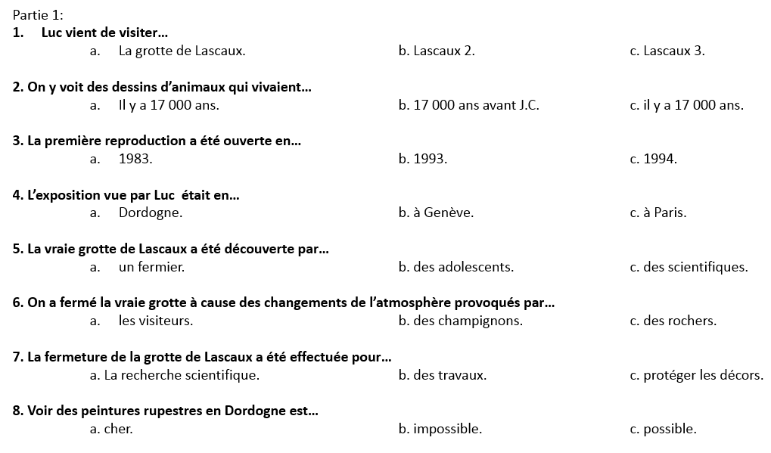 (8 marks)

 

Partie 2 :

Écrivez un paragraphe pour résumer les informations (maximum 70 mots). Vous devez inclure les réponses aux questions suivantes :

* Quelle attraction Luc a-t-il visitée ? (1 detail)
* En quoi diffère-t-elle de la véritable grotte et de la première reproduction ? (3 details)
* Pourquoi la vraie grotte a-t-elle été fermée au public ? (1 detail)
* Pourquoi vaut-il quand même la peine d’aller voir Lascaux 2 ? (2 details)

Attention ! Vous serez notés sur la qualité de votre langage. Essayez donc d’utiliser vos propres mots.

_______________________________________________________________________________________________________________________________________________________________________________________________________________________________________________________________________________________________________________________________________________________________________________________________________________________________________________________________________________________________________________________________________________________________________________________________________________________________________________________________________________________________________________________________________________________________________________________________________________________________________________________________________________________content : /7 AO3 : /5 total : /20